TW-QC01氢燃料电池模型

一、功能特点
1.采用氢燃料电池总成(附件齐全)进行展示，各零部件齐全，能够全面的展示总成的内外结构。
2.通过展示，使内外部件的机械结构和相互之间的装配关系清楚的显现在外面。
3.设备底座架采用40mm×40mm一体化全铝合金型材搭建与复合板材木板（厚50mm），耐油耐腐蚀并易于清洁。
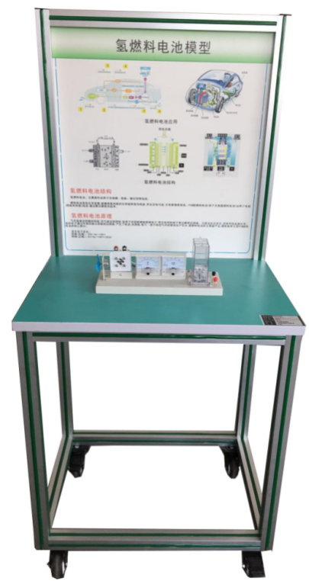
二、基本配置(每台)
氢燃料电池总成（0.9V ）
设备底座架 700*500*1500（长*宽*高）
二.技术规格
1.设备外形尺寸（mm）：700*500*1500（长*宽*高）
2.面板外形尺寸（mm）：648*713（长*宽）
3.工作温度：-5°～+40°
4.动力电池类型：氢燃料电池模型(0.9V)
四、实训实验项目
1.氢燃料电池结构与原理认知。
2.氢燃料电池池的端子及对应的功能认知与检测。

